КОРОТКИЕ ИНСТРУКЦИИ ДЛЯ JETBOT_MIREA

Подключение к Jetson Nano
Доступ к вычислителю (Jetson Nano) возможно получить 2 способами:
- непосредственно - всю периферию (монитор, мышь, клавиатура) подключаем к Jetson Nano напрямую (втыкаем в порты на плате);
- удалённо, через SSH. Подробнее про SSH можно прочитать здесь https://habr.com/ru/articles/802179/.
Непосредственное подключение нужно, чтобы попасть на рабочий стол операционной системы, которая установлена на Jetson (специальная Ubuntu 20.04). Там можно произвести подключение к Wi-Fi и другие настройки. Так же это удобно для отладки - посмотреть на логгер загрузки ОС, где показаны критические ошибки (проблемы ядра, критического аппаратного обеспечения или графики).
Для работы с роботом с помощью другого (своего) компьютера, можно подключиться удалённо используя протокол SSH. Условием удалённого подключения является нахождение сервера (машины, к которой происходит подключение) и хоста (машины, с которой происходит подключение) в одной сети Wi-Fi.
Для подключения через SSH к любому компьютеру (серверу) нужно знать такие параметры как:
- IP-адресс сервера в общей с нами сети.
- Имя пользователя в ОС на сервере.
- Пароль от учётной записи пользователя на сервере.
Шаблон команды SSH-подключения представлен ниже.
ssh user@192.168.0.1
(192.168.0.1 - какой-то пример IP-адресса)
После выполнения команды необходимо ввести пароль от записи пользователя на сервере.
Для нашего случая команда подключения имеет вид:
ssh jetson@<ip-address>
где jetson - имя пользователя в ОС на сервере, а <ip-address> необходимо заменить на IP-адресс вашего робота, показывающийся на OLED-дисплее (отображение на данный момент находится в разработке и не работает). Также IP-адресс можно узнать из настроек сети при непосредственном подключении (через терминал команда «ip a»).
После выполнения команды, введите пароль:
jetbot
После удачного подключения строка-приглашения должна изменить свой вид.

Обратная связь
Если Вы нашли ошибку, неточность, у Вас есть предложения по улучшению или вопросы, напишите в Telegram Александру (https://t.me/Alex_19846) или Алисе (https://t.me/Kika_01). QR-коды со ссылками на их аккаунты представлены ниже.

Александр | Алиса
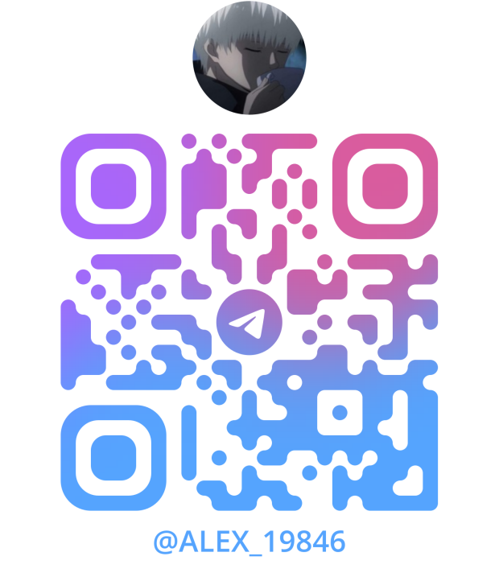 | 